19 лучших игр с кинетическим песком

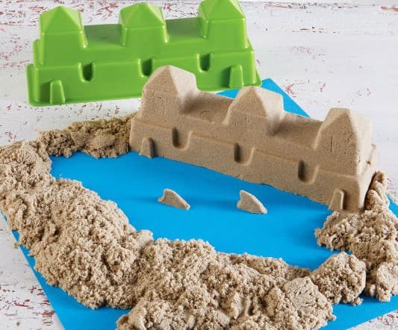

Игры с кинетическим песком способны надолго занять ребенка, ведь он мягкий, пористый, так легко лепится. Каждый детский психолог при желании может включать такие игры в свои развивающие занятия.
Для игр с кинетическим песком Вам понадобится:
- кинетический песок (его можно сделать самостоятельно по этому рецепту)
- формочки
- маленькие игрушки
- зубочистки/палочки (или другой подручный материал, которым можно писать/рисовать)
- грузовик
- детская посуда
1. Пишем/рисуем. На гладкой поверхности зубочисткой/палочкой или другим подходящим материалом начинаем писать или рисовать. Попутно можно устроить развивающее занятие – играя, учить малыша цифрам и буквам, будет значительно интереснее.
2. Считаем. Кроме букв, таким же способом можно еще и осваивать счет. Лепим из песка пирожки, зовем гостей (различные игрушки) - считаем сколько пришло зверьков в гости и сколько у нас пирожков.
3. Большой-маленький. Строим башни из песка (можно также строить куличики, формировать шарики разных размеров) и раскладываем их по величине (для младшего дошкольного возраста).
4. Какой длины. Лепим несколько гусениц из песка и определяем, какая из них длиннее, а какая короче. Ребенок раскладывает их по заданным взрослым параметрам.
5. Фигуры. Лепим различные фигуры и называем их. Можно так: психолог лепит круг, а вслед за ним малыш, лепит круг и называет его. То же повторяем и с другими геометрическими фигурами.
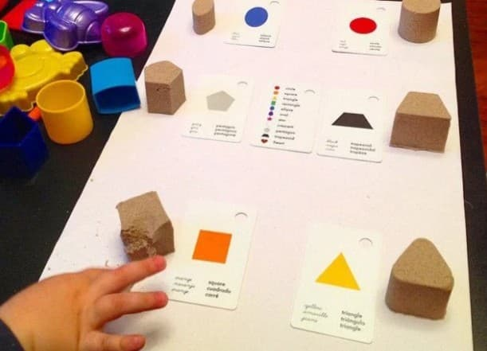
6. Учим буквы. В отличие от 1 пункта, правила игры немного меняются и мы буквы не пишем, а лепим из кинетического песка. После того, как буква будет готова - произносим ее название. Это упражнение помимо развития детской памяти позволяет в значительной мере развивать мелкую моторику дошкольника.
7. Учимся пользоваться ножом. Из песка формируем колбаску или батон, который предлагаем малышу разрезать с помощью пластмассового ножа. После того, как малыш разрежет колбаску – посчитайте, сколько кусочков у вас получилось.
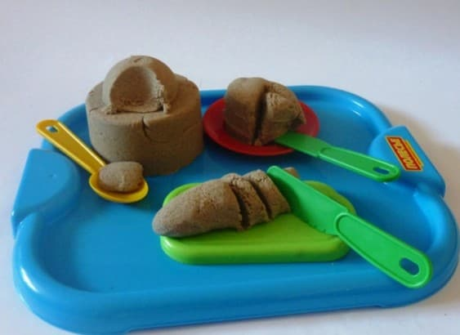
8. Сенсорная коробка. С помощью кинетического песка можно оборудовать множество интересных сенсорных коробок - посадить огород, построить ферму и заселить ее животными, все зависит только от вашей фантазии. Действительно действует завораживающе, когда сидишь, перебираешь-пересыпаешь песочек из руки в руку и наблюдаешь, как он «убегает», просачиваясь сквозь пальцы.
9. Пасочки и формочки. «Летние» формочки, которыми дети играют на улице в обычной песочнице, подойдут для игры. Из кинетического песка куличики лепятся не так, как из «уличного» песка. Если уличный песочек нужно набрать в формочку, утрамбовать и быстро перевернуть. То здесь все гораздо проще - набранный песочек не нужно утрамбовывать, достаточно лишь аккуратно срезать излишки с помощью ножа.
10. Сокровище. Детям очень нравится играть в «прятки» с кинетическим песком. Просим детей отвернуться, прячем в песке маленькие игрушки, после чего просим ребенка найти их в глубинах песка.
11. Грузовик. Человечки из набора «лего» (или другие фигурки) загружают с помощью «лопат» (ложечек) полный кузов грузовой машины песка и она едет дальше, отвозит его на место строительства будущего дома.
12. Следы. Разравниваем песочек так, чтобы получилась ровная поверхность. Затем по этой поверхности «ходим» игрушечными зверьками, ездим машинками и смотрим, какие следы остаются. Можно усложнить правила игры - малыш отворачивается, мама в это время делает отпечаток какой-нибудь игрушкой и просит малыша вернуться. Ребенок изучает след, оставленный на песке и пытается угадать, кому он принадлежит.
13. Готовим еду. Кинетический песок - идеально подходит для ролевых игр в кухню. Можно готовить различные угощения для игрушек, раздавать по тарелочкам, «разливать» по чашкам, нарезать игрушечным ножичком тортики, созданные за пару минут из кинетического песка, кормить гостей.
14. Забавные рожицы. Разнообразить игру помогут подручные материалы, такие как пробки от бутылок, пуговицы, зубочистки, с помощью которых можно создавать лица, мордочки животных.
15. Лепим. Из кинетического песка можно лепить разные фигурки - снежную бабу, гусеницу, колобка, поезд, машинку и много других интересных фигурок.
16. Закапывание ручек - еще одно развлечение, которое может понравиться малышу и привести его в восторг.
17. Горка. Формируем из кинетического песка гору, вдоль стен которой делаем неширокие «дорожки» для маленьких мячиков. После чего можно скатывать небольшие шарики по этим спусками.
18. Сюрприз. Наверное, все в детстве закапывали в песок разноцветные фантики, бусинки и т.п.
19. В песке можно разыгрывать сюжетные игры. Ставить домики, которые до этого можно раскрасить на свой вкус, заселять их разнообразными фигурками животных и людей.
Все вышеперечисленные игры при их использовании на развивающее занятие будут иметь очень благоприятный терапевтический эффект.

